Инструкция по подаче сведений о ликвидации, сокращении численности
ШАГ 1

Общие сведения о работодателе
Проверьте автоматически предзаполненные сведения из профиля организации на портале «Работа России» и заполните остальные поля блока.
Если вы не индивидуальный предприниматель, то поле КПП обязательно для заполнения.
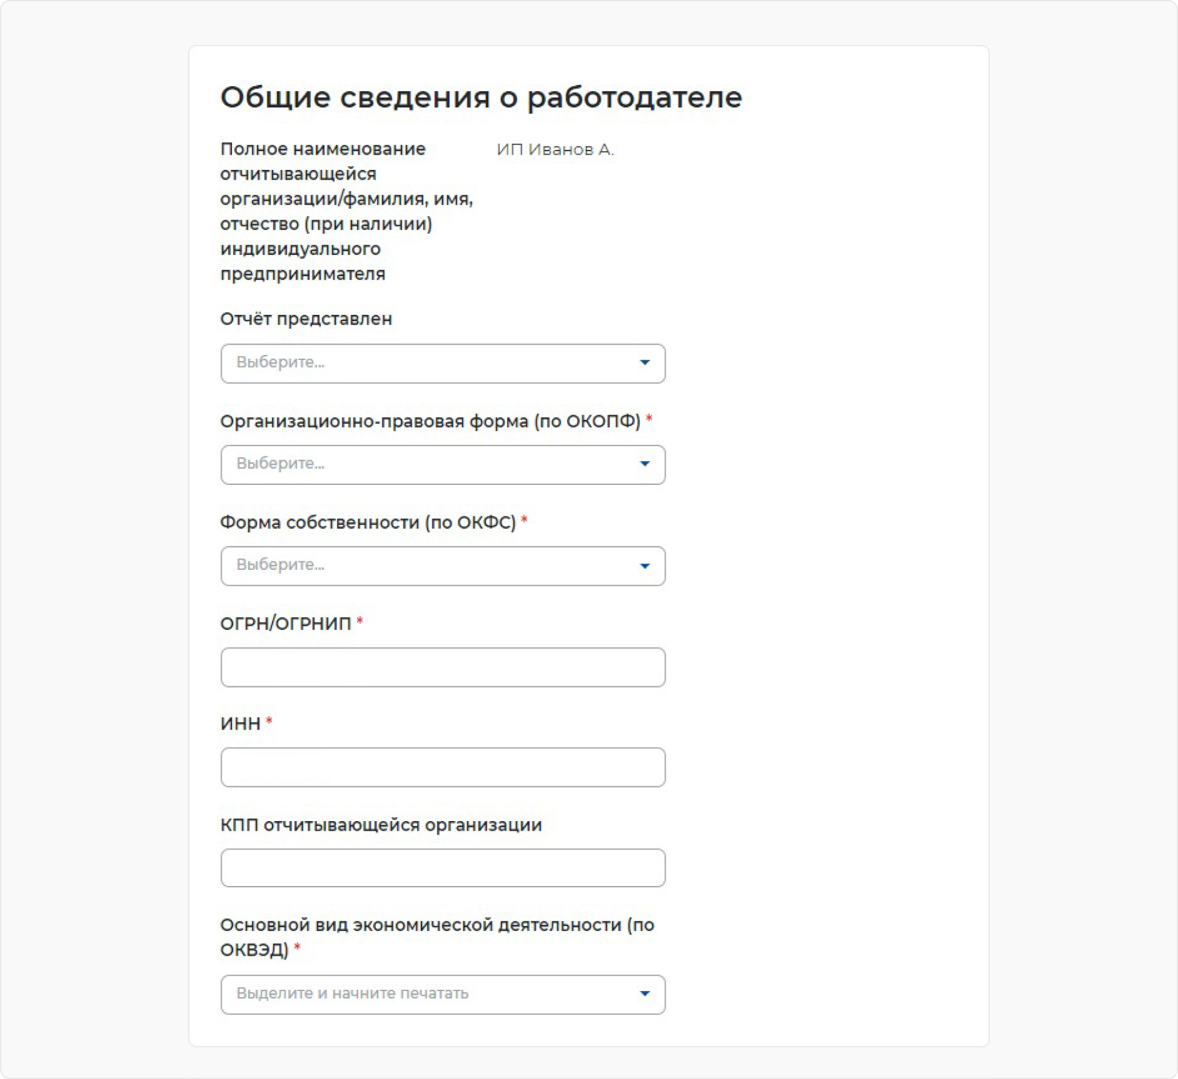

ШАГ 2

Списочная численность работников отчитывающейся организации в субъекте. Укажите численность работников филиала, представительства или обособленного подразделения
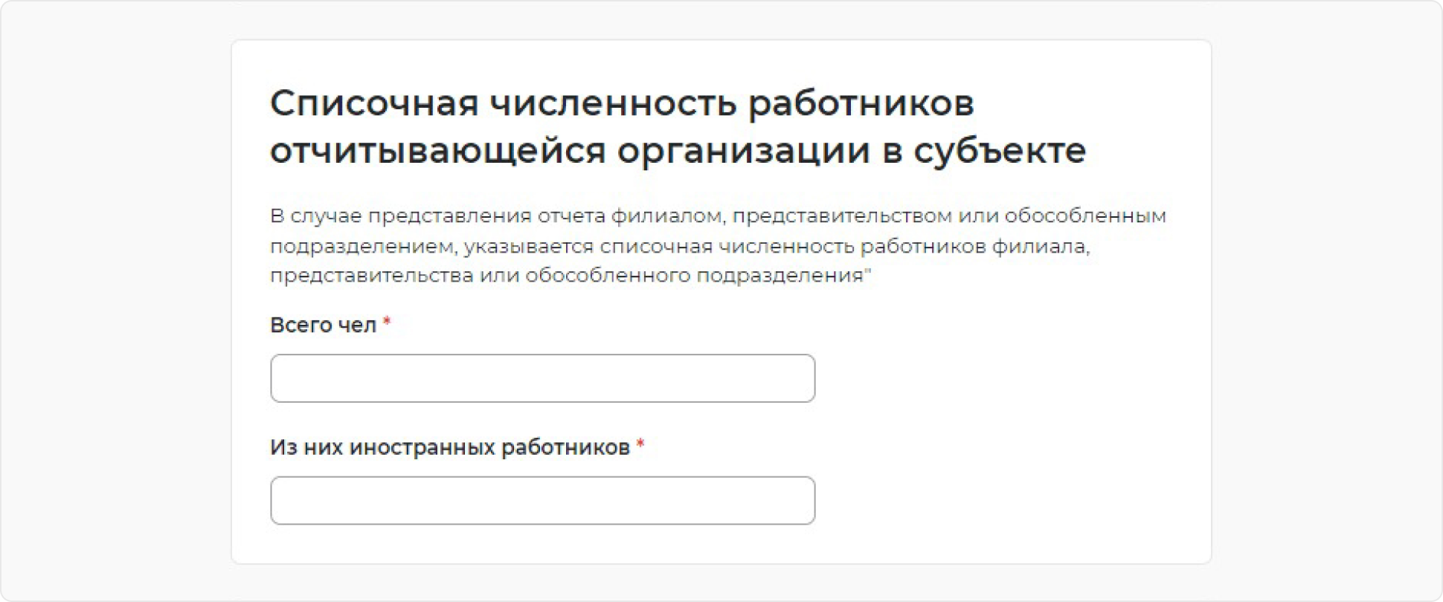
ШАГ 3

Контакты
Проверьте автоматически заполненные сведения из профиля организации на портале «Работа России». При необходимости сведения можно скорректировать вручную. Уведомления будут приходить в личный кабинет на портале «Работа России» и дублироваться на указанную электронную почту.
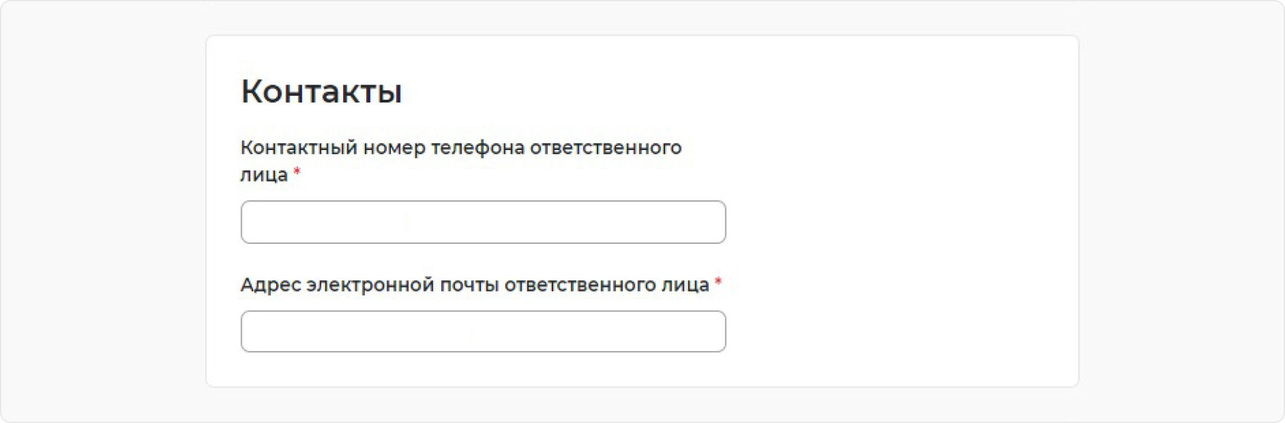
ШАГ 4

Адрес фактического нахождения отчитывающейся организации/места проживания индивидуального предпринимателя. Заполните блок сведений
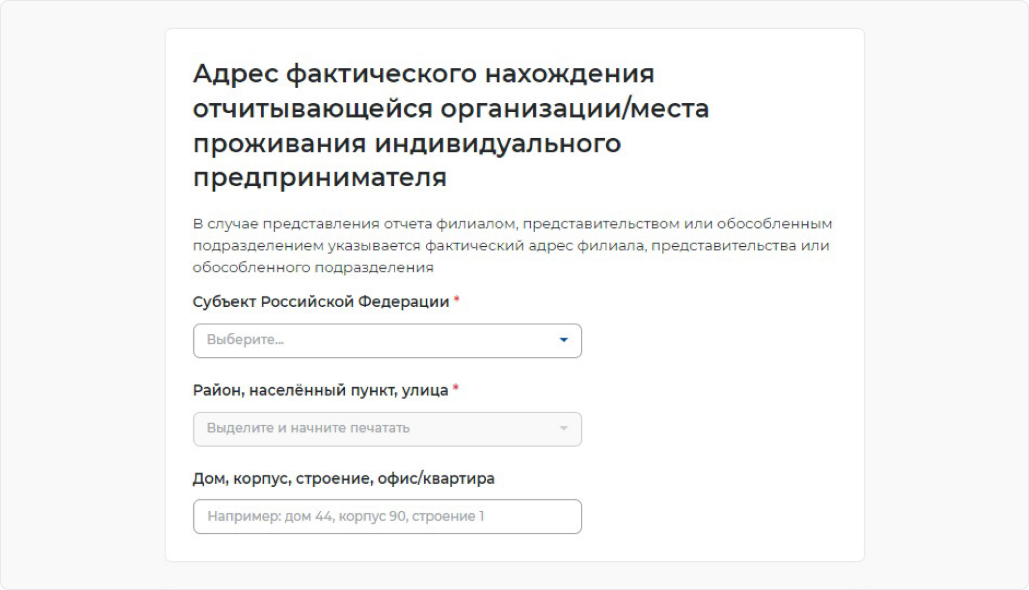

ШАГ 5

Место предоставления отчета. Выберите субъект Российской Федерации (РФ) и укажите населенный пункт, в соответствии с расположением рабочих мест. Выберите центр занятости населения, куда будут представлены сведения
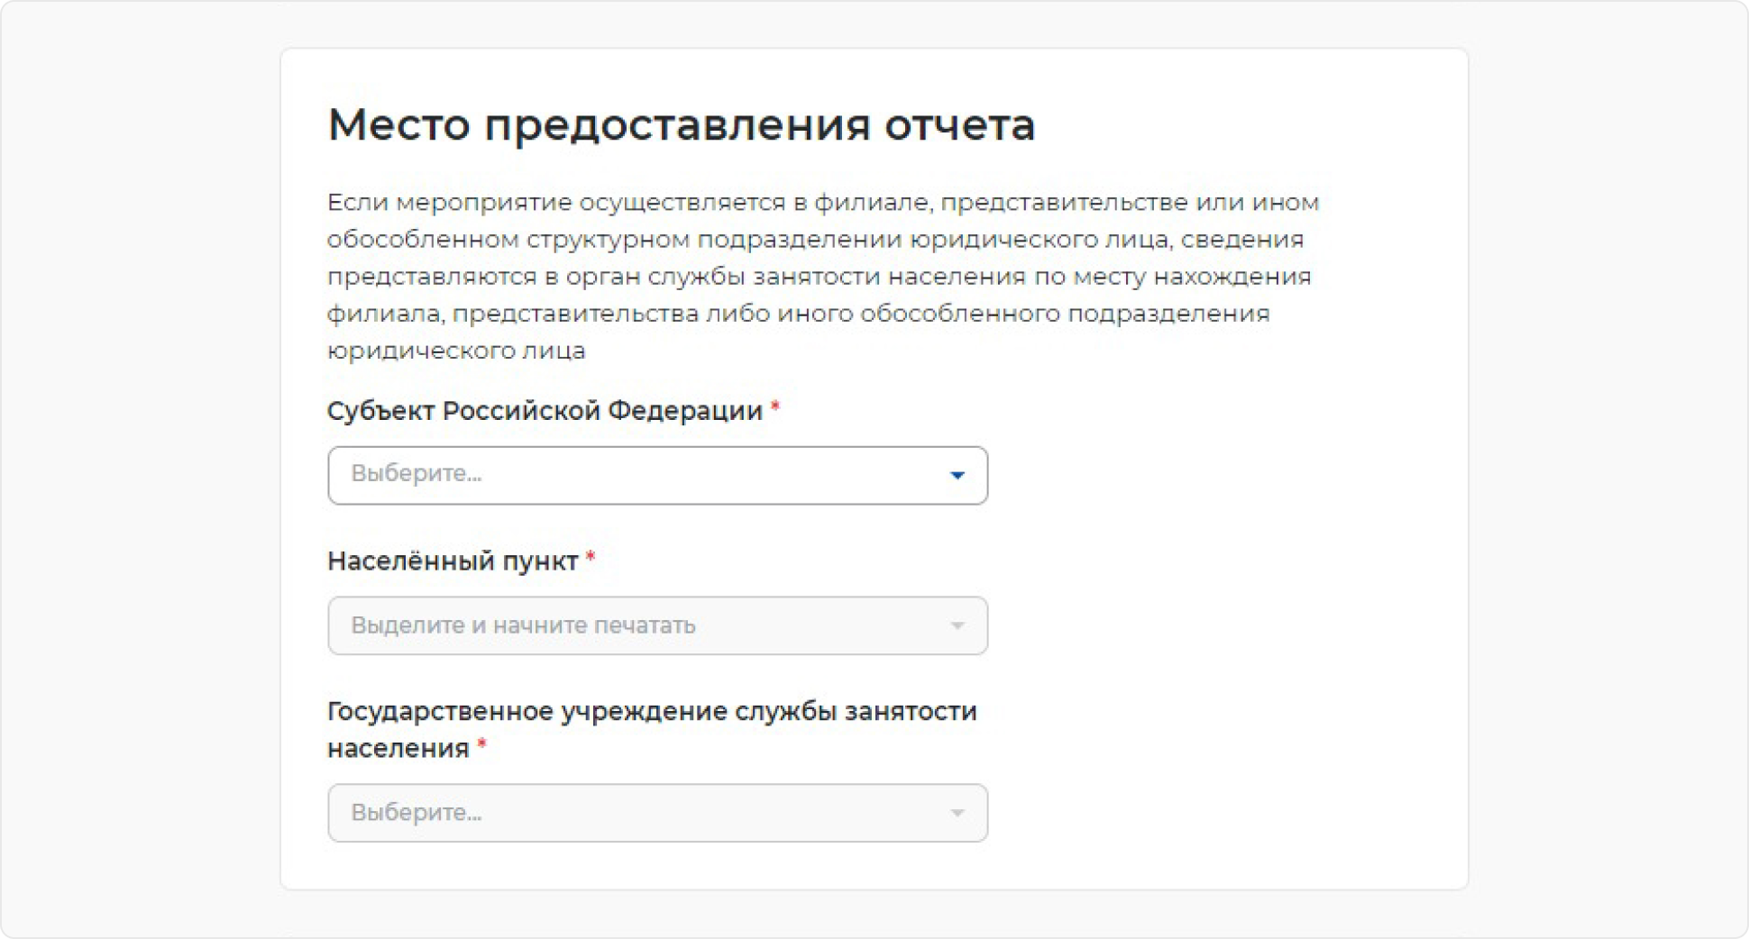

ШАГ 6

Основание для увольнения работников. Укажите основание для увольнения работников
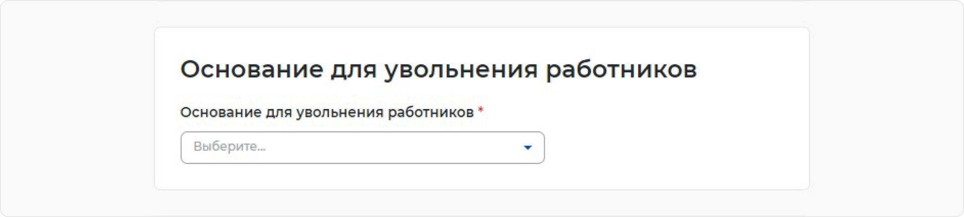
ШАГ 7

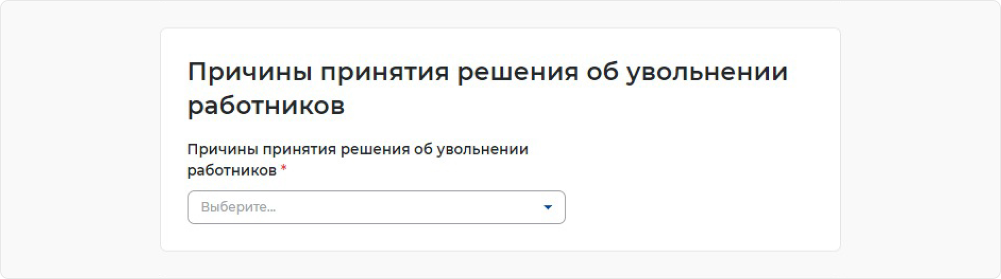
Причины принятия решения об увольнении работников. Заполните поле с указанием причины принятия решения об увольнении работников

ШАГ 8

Период проведения мероприятий. Укажите дату начала и окончания сокращения работников
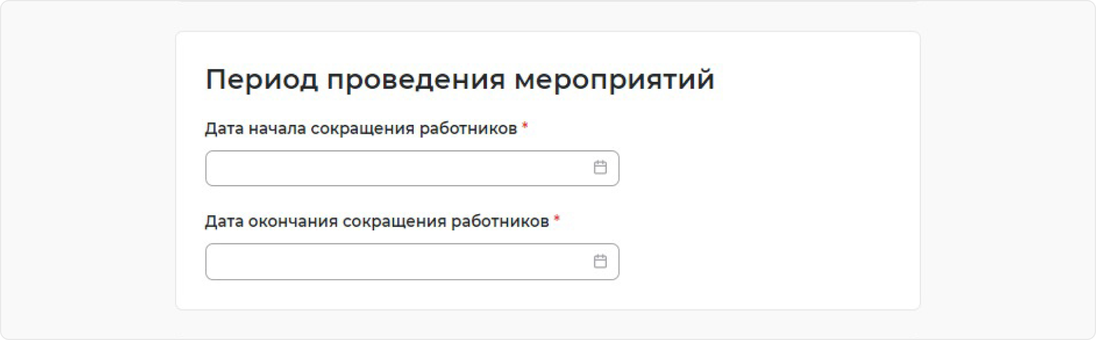

ШАГ 9

Численность работников, предполагаемых к увольнению, из них.
Укажите общую численность работников, предполагаемых к увольнению, и численность работников по группам. Общая сумма по всем группам может не совпадать с общей численностью работников, предполагаемых к увольнению, так как работник может одновременно относиться к нескольким группам
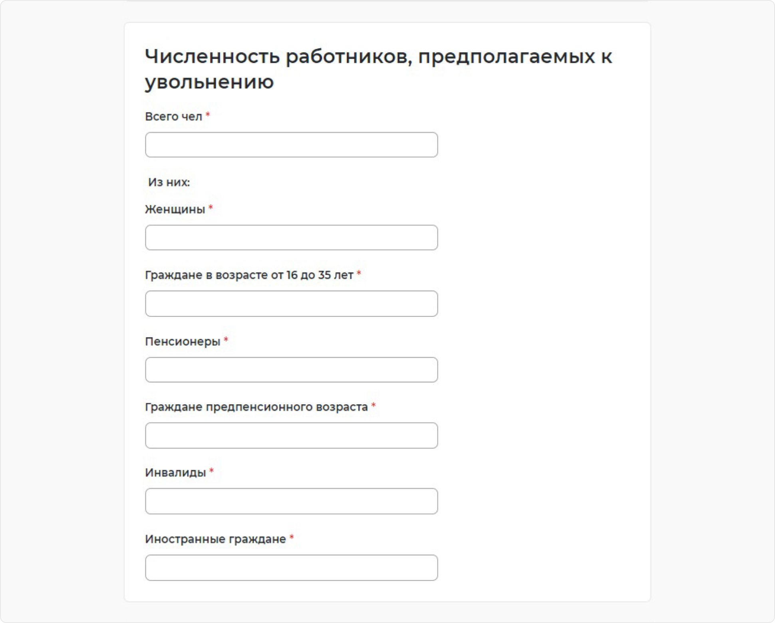
ШАГ 10

Иные сведения
Заполните поле при необходимости
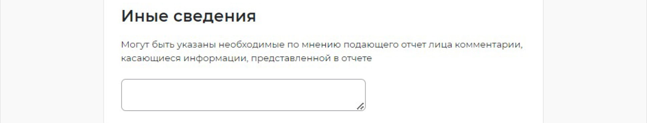
ШАГ 11

Сведения о работниках, подлежащих увольнению
Укажите информацию по каждому из работников, с помощью кнопки «Добавить» или скачайте шаблон для заполнения данных
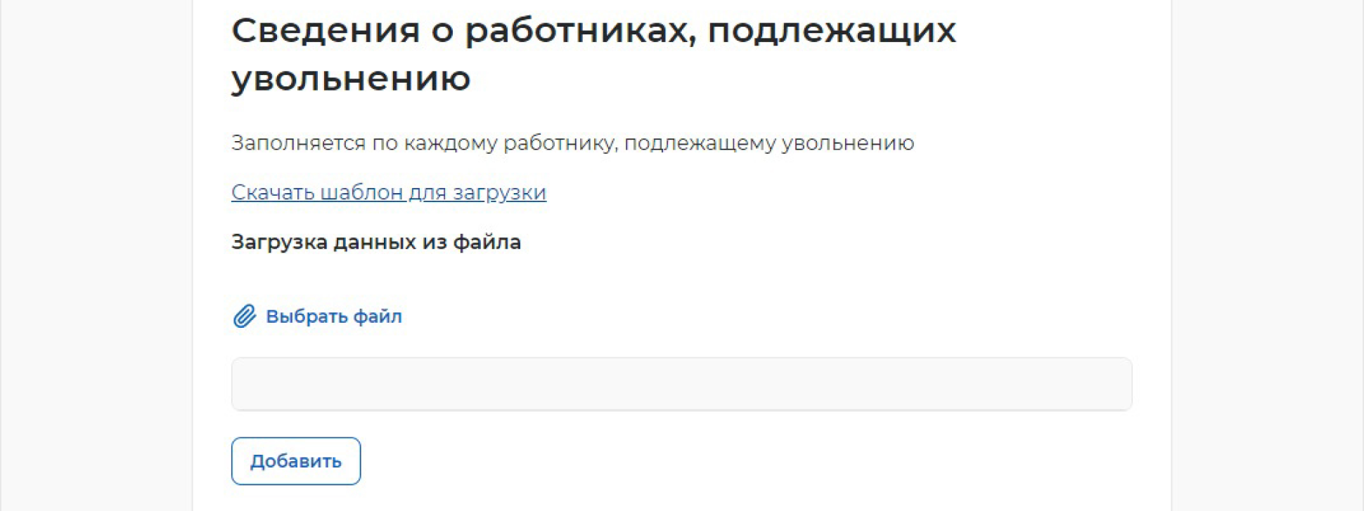

ШАГ 12

Отправка отчёта.Для отправки отчёта нажмите на кнопку «Подписать и отправить».

